切换语言说明
- 确保应用程序已经关闭
- 使用文本编辑工具打开程序目录下的 appconfig.xml文件
- 修改 LANGUAGE 节点值为 "ENG"
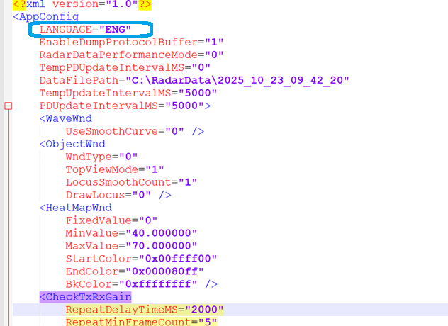
- 重启程序

